IIS: modification d'un certificat
Pour modifier un certificat d'un serveur IIS:
- Ouvrir le “Gestionaire des services Internet”
- Sélectionner le nom du serveur puis choisir “Certificats du serveur” 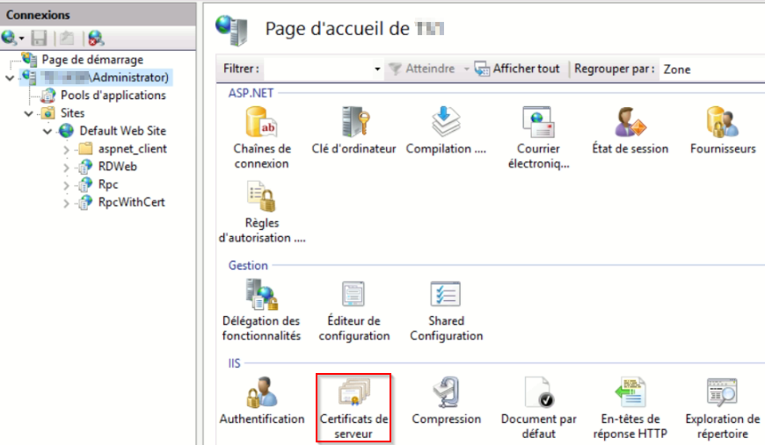
- Choisissez Importer pour inclure votre fichier pfx dans le groupe webhosting 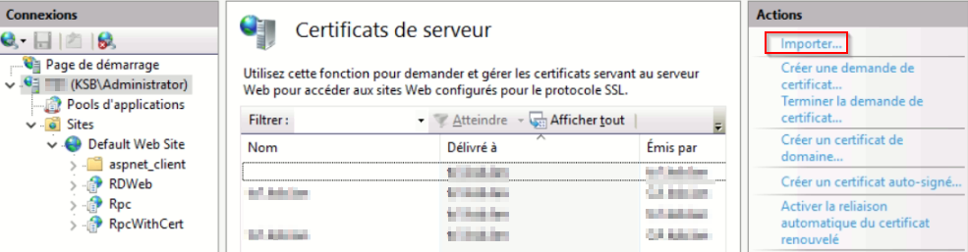
- Faire un click droit sur le site sur lequel vous souhaitez modifier le certificat (ou prendre Default Web Site) et choisir “Modifier les liaisons” 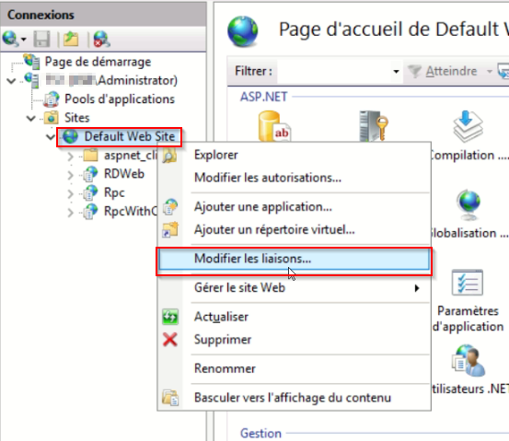
- Choisir https, faire modifier et prendre le nouveau certificat dans la liste déroulante 

